上海交通大学
EMBA 商界领袖高级研修班
未来唯一持久的竞争优势，是有能力比你的竞争对手学习的更快

构筑资源性高端平台 塑造新生态地产精英
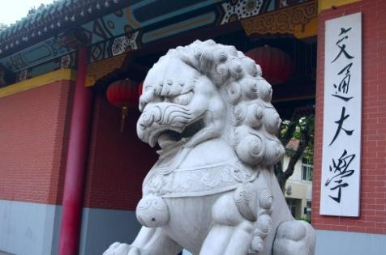

上海交通大学是教育部直属、教育部与上海市共建的全国
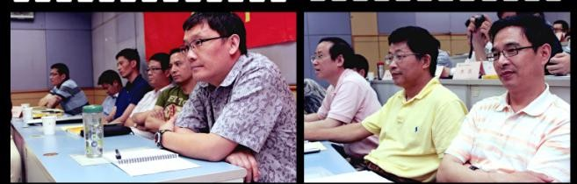
重点大学。经过百余年的不懈努力，上海交通大学已经成为一所“综合 性、研究型、国际化”的国内一流、国际知名大学，并正在向世界一流 大学稳步迈进。
【项目简介】 上海交通大学房地产总裁高级
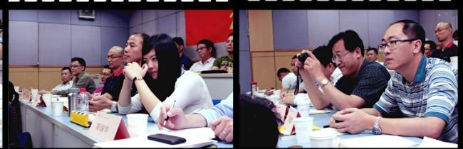
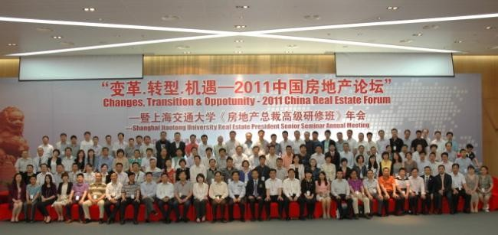
研修班，共已办有 22 期。汇聚了 1500 余名来自上海、浙江、江苏、广东、福建、河南、山东、美国、韩国、台湾、 香港等境内外著名的房地产和关联产业的董事长、总裁和高层管理人士、政府官员。已经构筑成为一个成功人士学习、交流、互动的平台——上海交大房地产总裁同学会：同学会致力于终身学习平台建设，上下游产业资源整合，项目投资与合作等服务工作的开展，成为推动江浙沪企业变革的新生力量。

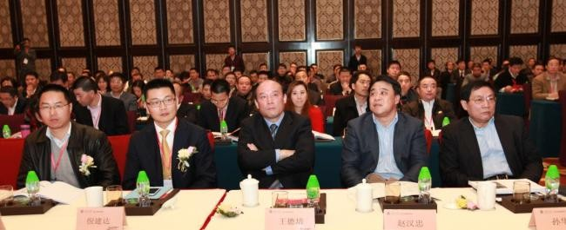
【项目灵魂】
- 我们的宗旨： “整合一流师资、研发一流课程、提供一流服务、交结一流朋友”。
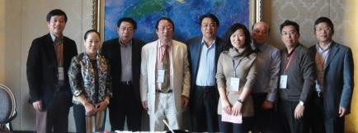
- 我们的理念：“轻松学习、享受新生活”。
- 我们的精神：“团结、热情、自信、奋发、奉献”。
- 我们的愿景：“与企业家共同成长”。

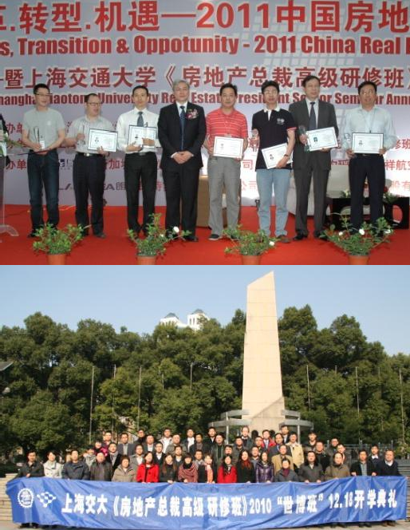【课程专业系统】专门针对各企业独特设计的课程，系统阐述公

司运营要领。从宏观政策分析到微观具体运作，如：宏观政策、金融、 互联网 、文化旅游、运营及资金链筹划等。

【内容务实有效】师资来自于国际和国内房地产、互联网、金融、

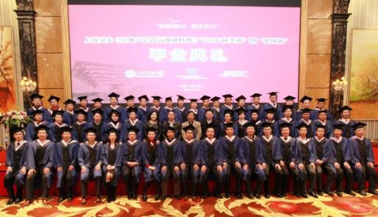
文旅、健康等领域的实战专家，以案例教学为主，实现学员与专家对话， 第一时间解决学员的实际问题，使同学们在最短时间内对房地产有更全面、更权威的理解。

【面授+讨论+考察的授课模式】每模块 2 天的面授加讨论，结合

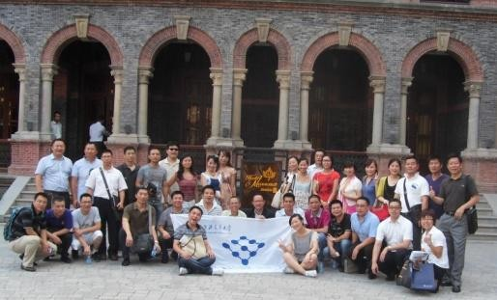
企业考察，并辅助以论坛等学习方式辅助教学，使学员获得实际有效的收益。三环相扣：面授为先、论坛为王、研讨为盾，全面透析，稳中取 胜。

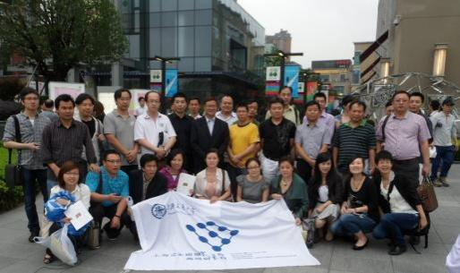
【研修对象】
  - 金融投资、地产开发企业、实业投资机构的董事长、总裁、副总裁等决策者及高级管理者；
  - 大型国企、上市公司等集团公司及旗下子公司高级经营管理者
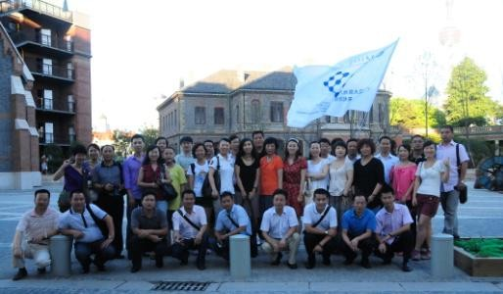
等；
  - 期待提升，爱好学习的企业家们及高级管理者等。

【师资备选】

课题 | 一、政策解读与趋势判断：
内容 | 金融环境、经济规律解读、房地产时势动态、政策判断、市场分析、形势判断、产业发展、法律法规…
师资 | 茅于轼 | 著名经济学家、天则经济研究所所长
 | 巴曙松 | 国务院发展研究中心金融研究所副所长
 | 胡存智 | 国土资源部总规划师
 | 顾云昌 | 中国房地产研究会副会长、教授
 | 陈 淮 | 国家级有特殊贡献专家、建设部政策研究中心主任、中国城乡建设经济研究所所长
 | 秦 虹 | 国家住房和城乡建设部政策研究中心主任
 | 董 藩 | 青年经济学家、房地产专家、北京师范大学管理学院教授
 | 王小广 | 经济学家、国家行政学院决策咨询部研究员、社科院经济学博士
 | 李战军 | 上海易居房地产研究院发展研究所所长
 | 王德培 | 中国经济体制改革研究会副会长， 福卡智库首席研究员
 | 叶 檀 | 《每日经济新闻》首席评论员、评论版主编
 | 孟晓苏 | 中国房地产开发集团总裁、北大经济学博士、中国房地产协会副会长
 | 冯 仑 | 万通集团董事长
 | 任志强 | 华远地产董事长
 | 梁上燕 | 星河湾地产董事副总裁
 | 田 明 | 朗诗地产董事长
 | 赵汉忠 | 星浩资本总裁、原金地集团上海公司董事长
 | 倪建达 | 上海城开（集团）有限公司总裁
 | 奚志勇 | 上海亲和源股份有限公司董事长

课题 | 二、资本运营与金融创新（1）
师资 | 孙 炜 | 青岛大学副教授、注册税务师，著名税务筹划实战专家
 | 张 伟 | 国家税务总局稽查局全国税务稽查项目专家成员之一，资深税务稽查官员
 | 陈亚民 | 上海交大安泰管理学院会计与财务系教授、资本运作专家
 | 陈琦伟 | 上海交大教授、亚商集团董事长、国际著名投资家、学者
 | 陆 豪 | 软银赛富投资合伙人、卓越集团董事长
 | 陈基强 | 基强联行投资管理（中国）有限公司董事总经理
 | 贝多广 | 摩根大通银行董事总经理
 | 王欣欣 | 中国人民银行上海分行金融处处长、政策研究室主任
 | 娄 刚 | 摩根士丹利中国首席策略师
 | 高金平 | 中共国家税务局党校、国家税务总局扬州税务进修学院教授

课题 | 三、全程策划与创新营销：
内容 | 房地产项目定位、市场创新、产品与服务创新、营销策划、盈利模式、整合营销传播、品牌建设…
师资 | 周 忻 | 易居（中国）控股有限公司董事局主席兼总裁
 | 李 忠 | 华高莱斯国际地产顾问（北京）有限公司董事总经理
 | 全 忠 | 上海成全置业顾问有限公司董事长、曾任《万科周刊》第四任主编
 | 王汉武 | 中国品牌管理中心主席、中国 30 强培训大师
 | 余明阳 | 上海交通大学品牌研究中心主任
 | 陈劲松 | 深圳世联地产顾问股份有限公司董事长
 | 黎振伟 | 深圳世联地产顾问股份有限公司首席技术官
 | 周小丽 | 上海新联康投资顾问有限公司总经理

课题 | 四、风水易经文化：
内容 | 易经古解、风水今用、生态环境、人文居住、科学规划
师资 | 褚良才 | 浙江大学教授、国际易文化研究会首席顾问
 | 纪有奎 | 中国著名的风水专家和科普作家
 | 李 定 | 上海中华文化研究所研究员，河南安阳大学周易与殷商文化研究所顾问
 | 何子文 | 中国台湾大汉易经书院副院长、风水实操专家
 | 谢陆鸣 | 中国周易协会易学研究中心主任、香港神通风水研究院常务院长、风水专家

课题 | 五、企业战略与公司治理：
内容 | 企业战略、财务管理、精细化管理、人力资本管理、企业组织构架设计……
师资 | 刘红松 | 中国战略与管理研究院首席专家、博士生导师
 | 许玉林 | 中国人民大学劳动人事学院教授、美国加州伯克利大学高级访问学者
 | 赵力群 | 华东理工大学 MBA 教育指导委员会委员
 | 王 伟 | 上海紧缺人才工程人力资源课题组 组长
 | 矫佩民 | 清华大学客座教授、万科金牌培训师
 | 舒可心 | 物业管理专家、北京政府住建委“北京市首批物业管理行业专家库社会专家”
 | 叶小涛 | 上海交通大学管理学院培训中心客座教授，“最具影响力培训师 50 强”
 | 马志坚 | 资深人力资源管理顾问，上海德路科管理咨询公司总裁、前程无忧 51job 金牌讲师

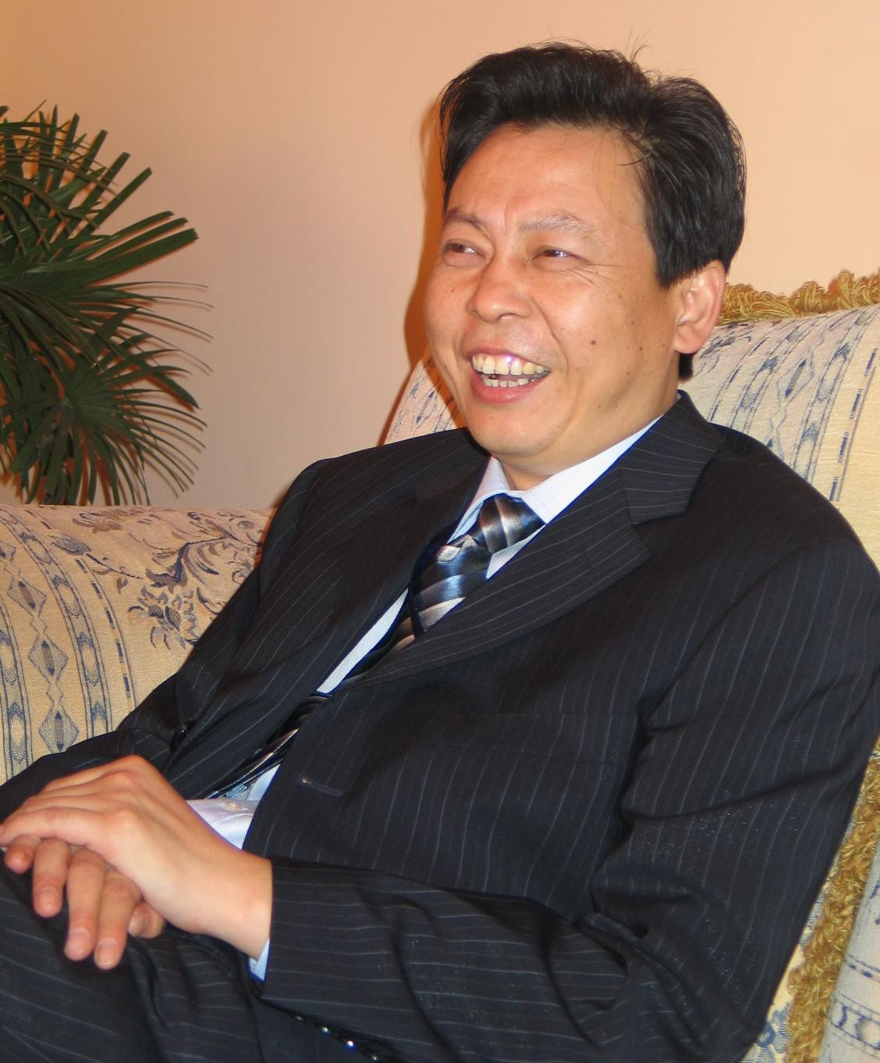
课题 | 六、国学精粹与人文智慧：
内容 | 人文智慧精神境界、易道儒释古为今用……
 | 道慈大和尚 | 普陀山普济寺方丈、中国佛教协会第八届理事会副会长
 | 智宗法师 | 普陀山佛教协会副会长
 | 戒忍法师 | 原中国佛教协会副会长、原普陀山普济寺方丈
 | 释果宁 | 中华传统文化研究会副会长、厦门大学国学研究院兼职教授
 | 张其成 | 北京中医药大学教授、“国学管理”创始人
 | 钟 年 | 武汉大学哲学学院心理学系主任、教授、博士生导师

七 | 拓展训练与野外军训 | 户外拓展训练一次，野外军训或活动一次

八 | 品味生活与体验人生 | 审美情趣、鉴赏能力、修身养性、陶冶情操、耕心灵修、返璞归真  （每次集中学习期间由班委组织相应活动一次）

注：1、以上每模块担纲老师由名单中选取一到二位；

2、其他专家型官员、知名企业家、实战型学者还会有相应安排。

【学员感言】
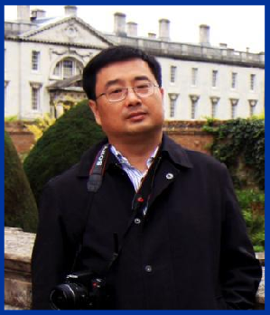
周黎明 先生
上海世茂股份有限公司 董事副总裁
光阴似箭，岁月如梭，一年的学习生活犹如漏斗中的沙石已悄然流进昨日。 此时站在这终点站的我心潮澎湃，思绪万千，昔日的点点滴滴，林林总总，跃然而起，历历在目。此时面对着我可爱的同学，面对着美丽的校园，我心中虽有千言万语，却只字难出。漫漫求索，细细寻思，最后我只想对我们班的同学说有你们的一路相伴，深感欣慰。感谢交大给了我这样的一个学习、交流平台。在这一年的学习时光里我收获了很多，对我的事业和生活都有很大的帮助，这将会是我终生的财富。

尤永石 先生
也是下一期哦。8 月
11 号入学。
上海均瑶集团置业投资有限公司 副总裁
在交大 房地产总裁班，提升了我的专业素养，结识了诸多良师益友。感谢学院老师在日常学习生活中对我们的关心，更感谢学院为我们的成长提供了新的平台。

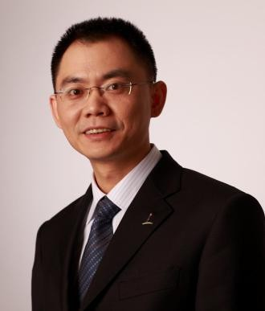钱亦奇 先生
凯德惠居 董事总经理
由于本人后半学期一直忙于外地项目的奔波，基本处于半休学状态，很遗憾没能和世博班的各位学友和老师共同度过完整的这段美妙而值得留恋的校园时光。值此毕业来临之际，谨祝学有所成的各位师哥师姐学弟学妹们事业顺心、家庭幸福、身体健康。同窗短暂但却是有缘，来日方长尚须多联系！

余向东 先生
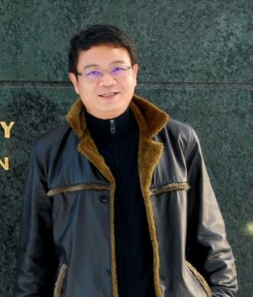金地集团华东区域绍兴分公司 总经理
时间真是个神奇的东西，不管你是努力拽着不让它走还是催促它赶快走， 时间总是不紧不慢按着自己的节奏坚定地往前走。于是我们终于要面对这一时刻了，毕业了。
这一路有许多令人尊敬的老师和亲爱的同学一起走，并不孤单；这一路总 是阳光灿烂多于雷雨阵阵，心里总是暖暖的；这一路一走走了一年，一步一步从未退缩。这时候，毕业了，把所有的回忆和心情一起打包，背起行囊，快快 乐乐的走向人生的下一站。
最后也祝愿我们交通大学《房地产总裁高级研修班》项目能够走向它的下一个辉煌。

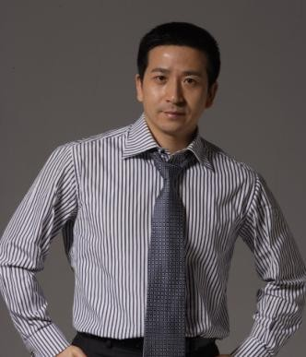姚伟示 先生
上海淳石资本 董事长 朴石地产 董事长兼CEO
每年春节，我总会有一天时间，让自己的思绪沉下来，静思追索前一年自己的得失。今年春节也是一样，当我翻阅自己的工作日记，2017 年发生的一幕幕如电影般在眼前闪过，最让我欣喜和愉悦的事之一，就是成为了交大房地产总裁班快乐大家庭的幸福一员。
从小到大，全日制、半脱产、MBA 等等读了很多年，班主任都不错，但感觉最亲近的是高嫣-樱桃老师。可以说，没有她和她的团队，我不会到交大；没有 她们，我们班级不会那么团结亲和；没有她们，我们少了很多美好记忆。
交大 房地产总裁班的任课教授，都是精挑细选的各领域相关行业专家， 绝大部分课程的选择，都实实在在地从我们学员的需要出发一堂堂课，如同一场场思想的盛宴，让我们在课堂上如饥似渴地吸收养分，我们和老师们的交流， 更让我们感受到了智者的所思所想、所喜所忧，引导着我们未来的人生方向， 提升了我们的工作能力。
交大的同学们，来自四面八方，年龄阅历各有不同，相同的是我们都有一颗热诚的心。班委们尽心尽力，配合老师为大家服务，乐在其中；同学们相互帮忙，积极参与每一次活动，其乐融融。
最大的愿望，与交大、与同学们，一朝相识，终生为友。

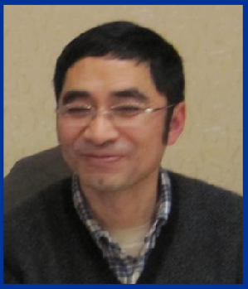
张忠堂 先生
葛洲坝集团 驻沪办主任
非常高兴，也很庆幸能有机会加入咱们交大房地产总裁班，特别是我们这个卡通班级。
现在又有点失落，感慨时间过的真快啊，转眼间就要面临毕业了。
原本加入这个班级的时候，我心里还有点忐忑，作为班级中年龄最长的学生，面对年轻的同学们，我很担心自己落伍了，但是在学习的过程中，我才真正感受到了“放下身份、放下年龄、放下财富”这一班训的神奇力量。和专业的老师交流，和同行业同学们的互动，让我对房地产行业又有了新的认识。
很高兴能在这个平台上认识那么多朋友，希望咱们交大房地产总裁班越办越好，越办越红火，为我们提供更好更多更专业的信息和资源。

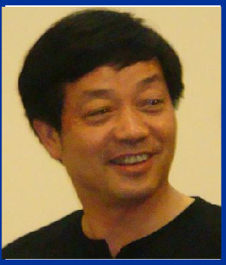
胡晓军 先生
恒元置业 总经理
逝者如斯夫，弹指间时光婆娑而去。一年不长也不短，一年长得让我们由萍水相逢到推心置腹，一年短得让我们意犹未尽时却要匆匆作别。我们因为缘分聚在一起，但不会再因为分离而缘尽。
交大 房地产总裁班将我们串联在一起，走到哪里我们都会因曾经归属于这样一个集体而心存荣耀；在离开学校整整 20 年后我们又在这里找到了魂牵梦萦的书香气息，在叱诧商海数十载后我们又在这里找到了久违的纯真和青涩； 这一年让我们的内心更加丰富更加充实，这一年让我们印象深刻，这一年也将存留在我们的心灵深处。
今天，面带微笑，向每一位同学挥一挥手。念去去千里烟波，暮霭沉沉楚天阔。

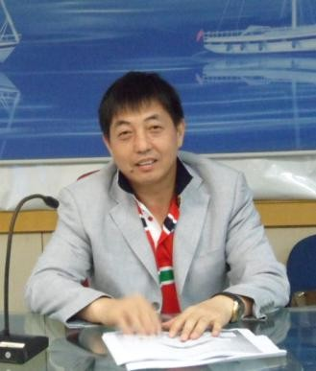陈宽有 先生
江苏富有实业有限公司 董事长
在交大的学习，我的素质、潜能、思想、情操发生了质的升华，在交大学习 虽短，但其知识可以让我们终生享用！永无穷尽！
上海交大这所举世闻名的学术殿堂，你的学子成千上万，遍布全球，你培育 的人才，奋斗在各行各业，成为一代又一代的精英，如今，我们又成为上海交大的学生！多么自豪，多么自信，这承载着多重的设和责任和历史的重任，我是一个小资本家、小老板，我更是上海交大的一名学子，母校的花名册上将添上“陈宽有”三个字。

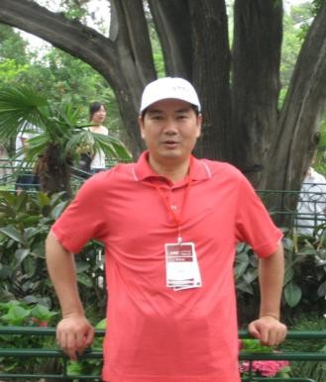范新进 先生
上海范氏实业 总裁
在交大房地产总裁班 10 期“世博”班里我们充满“友谊、快乐、团结”，来自五湖四海的同学“相互学习、相互鼓励、相互欣赏”。通过一年多的学，我记住了你，你记住“小于连”了吗？我们在快乐的学习时光里，你的“无私、豪爽、慷慨、善良、美丽、可爱~~~”都一一留在我心里面。

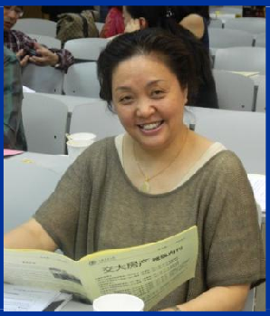
董颖 女士
长百集团股份有限公司 副总裁
生命是一个不断追逐的过程，人要不断进步，才能跟得上时代的步伐，来 到交大向老师和同学们学习，我感觉成熟了，心态年轻了。人的一生有很多理想，短的叫念头，长的叫志向，坏的叫野心，好的叫愿望。墨子有云：“志不强者智不达，言不信者行不果”。没有目标的船，永远都赶不上顺丰。愿我亲爱的老师、同学们一生都顺风顺水！

叶建成 先生

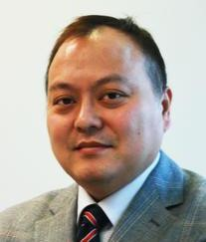戴德梁行房地产咨询（上海）有限公司 董事、中国投资部联席主管
常言道：活到老，学到老。我非常幸运成为交大 房地产总裁班 10 期“世博班”一员，我是基本法-叶建成，工作在戴德梁行投资部，是高级董事，即使在房地产投资领域征战多年，战果显赫，但是为了部门更好的业绩和公司利 益，我需要学习更多的投资技巧。
在我看来中国的房地产业经历了最初十年的快速发展之后，之前连续的非 理性暴涨已经些许透支了房地产业的平稳发展周期，传统的住宅地产面临国家 的宏观政策调控后的整合和洗牌运动，不少住宅地产开发商纷纷把眼光转向商业地产，投资客也纷纷“弃宅从商”，成为“盯铺一族”。所以未来十年，商业地产开发将取代住宅开发成为市场上利润最高的行业。
我有幸参加了上海交大《房地产总裁高级研修班》，聆听各位教授对地产发展的战略理解，收益匪浅，并由此受启发，重新思索投资策略，果然在下 半年取得项目成功。进修班增长了我的理论知识平台，扩大了我的交际圈，认识了许多精英，从他们身上学到了很多，让我成为一名更出色的领导。

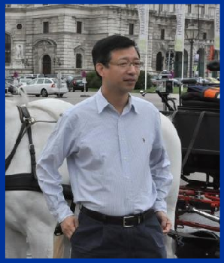
胡常怡 先生
平安不动产集团 总经理
俗话云：“饮其流时思其源，成吾学时念吾师。”通过这一年的学习，让我获益匪浅。在此，像每位辛苦培育我们的老师表示崇高的敬意和真挚的感谢。同时， 也非常感谢交通大学为我们提供了这次宝贵的学习机会，也为我们同学之间提供了广阔的交流平台，让大家相互借鉴各自的长处与优点，加深了彼此的感情。
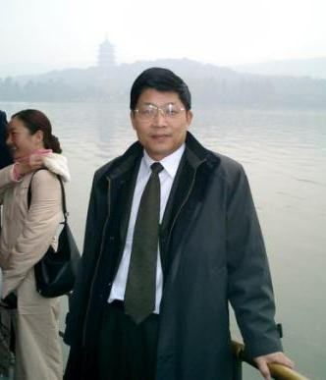虽不舍说“再见”，再见的时刻却已经来临，无人能阻止时间前进的脚步，唯有将记忆封存于脑海中。在此，真诚的祝福大家：“保重身体业辉煌，前途似锦显芬芳，幸福人生长长长。”愿友谊长存。

刘显奇 先生
上海实业发展股份有限公司 副总裁
参加交大房地产总裁高级研修班培训项目，我的感受是：课程内容丰富多 彩，活动安排有声有色、谨然有序，是一个学习研讨，沟通交流的良好平台

【学员感言】

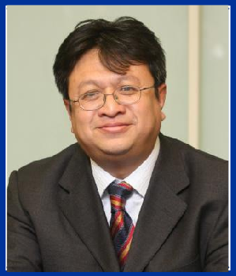

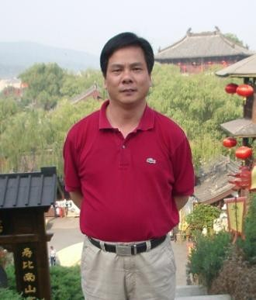

【学籍管理及证书】

赵晶海 先生
朗诗集团股份有限公司 助理总裁
好像在交大才有这种感觉--时光飞逝。交大的教授、交大的同学、交大的 班主任老师让我们一见如故，让我们如沐春风，让我们流连忘返，在这个大家庭里，没有人把职务当回事，没有人把公司的规模当回事，在这里更没把自己当外人，在一起时看的都是思想，分享的都是智慧，一个没有参与房地产总裁班课程的人，是无法想象这里的学习氛围的，相信大家也都有无法言传的感受，虽然我毕业了，但是我希望永远留在这里。

陆志宏 先生

复星地产控股利源商业投资管理有限公司 董事、副总经理
交大房地产总裁班课程涵盖了地产运作过程中的各环节，从投资拿地、产 品定位、设计、项目建设、营销和品牌建设、成本管理、人力资源管理、财务 和融资管理等方方面面的地产操作理论到实战性操作经验，再到解读政府出台 房地产政策等环节的授课，从而帮助开发商更好的理解地产操作过程的中存在 的问题，进而去解决这些问题。通过专家、学者、实践家对地产理论的提炼与 操盘手对实战经验的总结，这样相互结合的课程给我带来很大启发，让我对地产有一个更全面、更清晰的认识。
在交大房地产总裁班学习过程中也是一个验证自己思维的过程、更是反思 的过程，通过不断学习及调整自我认识，从而开拓了视野。
交大房地产总裁班是一个快乐学习和资源整合的平台，在这里同学与老师、同学与同学之间一静一动结合，增加了同学之间的了解，搭建了良好的沟 通平台，结下了师生、同学之间的友谊，是一个最适合的终身学习的场所。

★、培训学员由上海交通大学教育集团统一管理，建立学员档案；完成学业后，经考核合格由上海交通大学教育集团统一颁发《房地产总裁高级研修班》结业证书。

【申请程序】
★ 报名方式：持本人身份证复印件 2 张、近期免冠 2 寸彩色照片 3 张，填写报名申请表；
★ 录取方式：报名人员填写学员报名表后，经上海交通大学教育集团资格审查，发放录取通知书。
★ 学 费：98000 元（玖万捌仟圆整）
★ 报名时间：即日开始报名

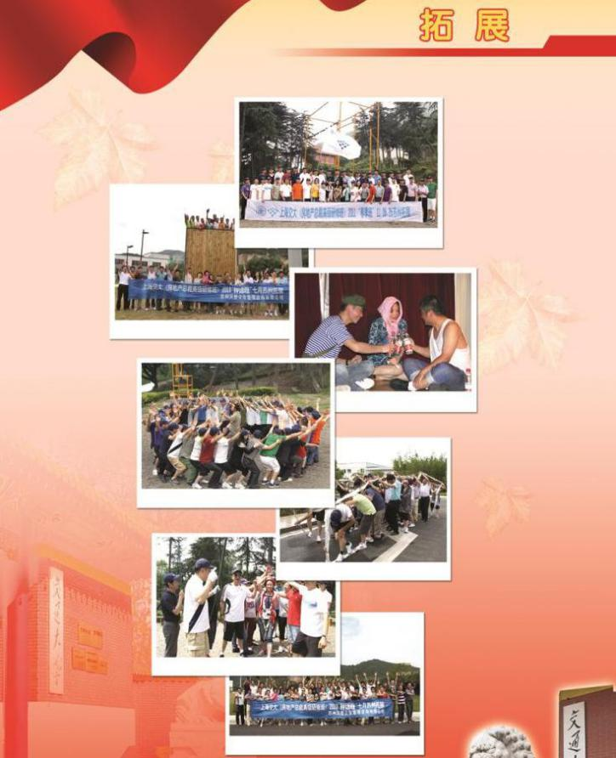
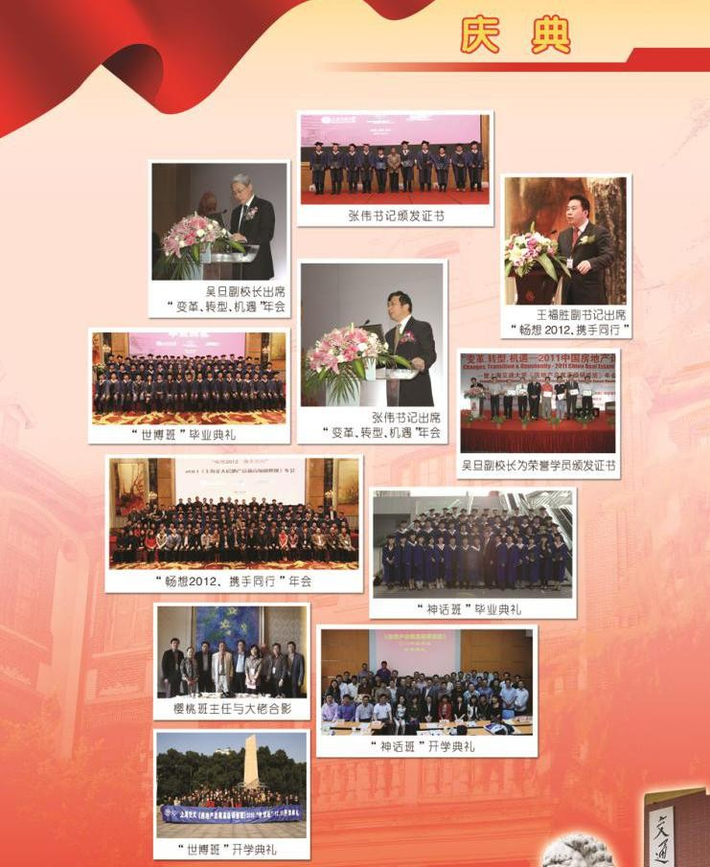
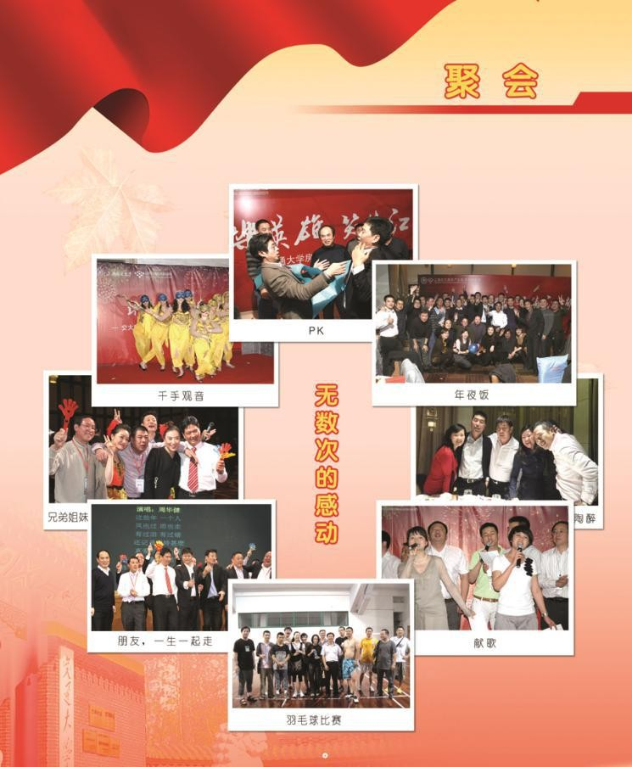
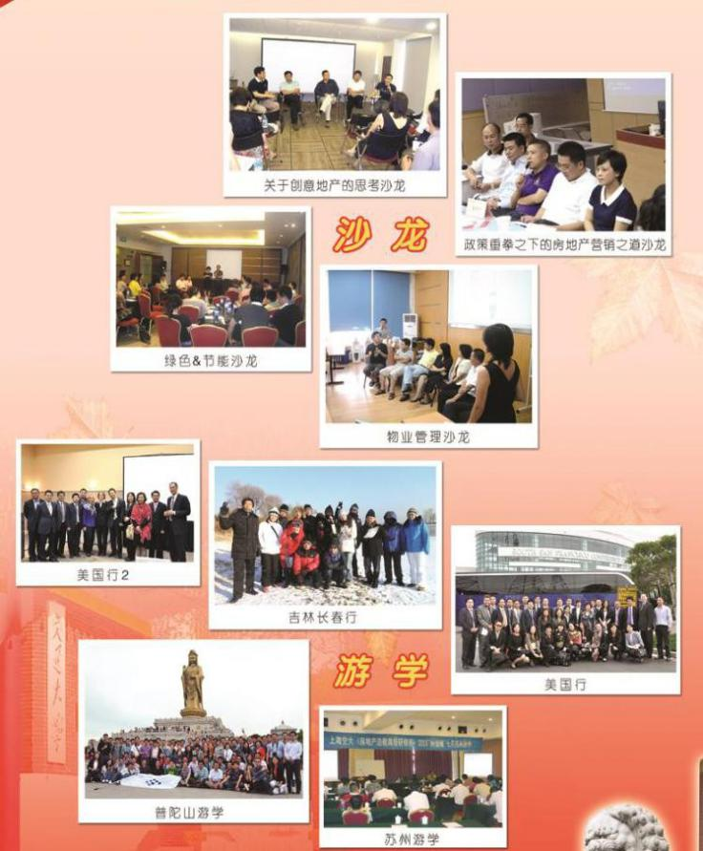
【学员活动】
通用报名表

课程全名
姓 名 |  | 性 别 |  | 出生日期
民 族 |  | 籍 贯 |  | 职务/职称
身份证号 |  |  |  | 工作年限
教育程度 | 学 历 |  |  | 毕业院校
 | 学 位 |  |  | 专 业
毕业时间 |  |  | 付款方式 | 银行汇款 现今付款 电子转账
公司名称
电 话 |  |  |  | 传 真
手 机 |  |  |  | 邮 编
电子邮箱 |  |  |  | 单位性质
通信地址
工作简历
学习建议

